1. **实验内容**
2. 实现感知器算法和最小平方误差算法；
3. 分别使用感知器算法学习区分下列两类样本的线性分类器：



1. MNIST数据集测试：使用TrainSamples中的30000个17维特征手写数字样本训练线性分类器区分10个类别，TrainLabels中包含训练样本的标签；测试线性分类器对TestSamples中10000个样本的识别正确率。
2. **实验结果**
3. 仿真数据实验结果：分别给出使用感知器算法和最小平方误差算法得到的线性判别函数。

感知器算法：

F(x1, x2) = 0.26784988*x1 + 0.18176198*x2 - 0.4

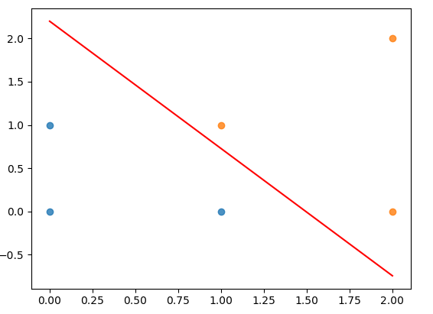

最小平方误差算法:

F(x1, x2) = 0.4469281*x1 + 0.185913*x2 – 0.6

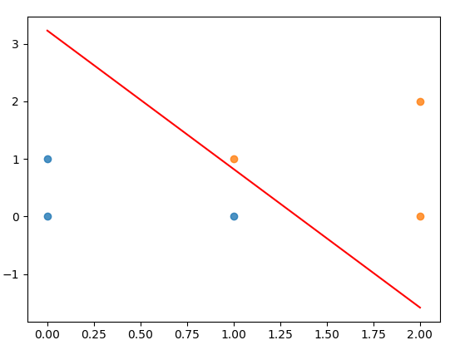

1. MNIST数据集实验结果：（多类别解决方案及分类正确率）

* 多类别解决方案：使用如下判别准则



* 分类正确率：：
  + 感知器算法：

precision recall f1-score support

0 0.902 0.888 0.895 1025

1 0.917 0.894 0.905 1179

2 0.767 0.838 0.801 882

3 0.798 0.755 0.776 1080

4 0.831 0.833 0.832 958

5 0.687 0.704 0.695 895

6 0.895 0.896 0.896 973

7 0.876 0.864 0.870 1061

8 0.758 0.726 0.741 1007

9 0.734 0.777 0.755 940

avg / total 0.821 0.820 0.820 10000

Test acc: 0.8196

* 最小平方误差算法:

precision recall f1-score support

0 0.932 0.799 0.860 1176

1 0.926 0.740 0.823 1439

2 0.619 0.831 0.710 717

3 0.790 0.687 0.735 1175

4 0.861 0.729 0.789 1135

5 0.463 0.822 0.593 517

6 0.892 0.802 0.845 1083

7 0.864 0.743 0.799 1218

8 0.720 0.731 0.725 951

9 0.503 0.849 0.632 589

avg / total 0.802 0.763 0.772 10000

Test acc: 0.7629